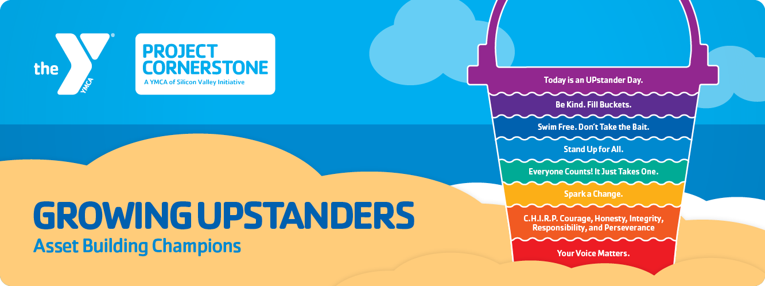



Este mes, su estudiante ha leído uno de los tres libros de Carol McCloud: ¿Has llenado una cubeta hoy?, Buckets, Dippers, and Lids, o Growing Up with a Bucket Full of Happiness

Todos estos libros utilizan la idea de las cubetas invisibles para mostrar cómo nuestras acciones nos afectan a nosotros mismos y a los demás. Las palabras amables y las acciones útiles llenan de felicidad las cubetas de la gente, mientras que las palabras y acciones negativas las vacían y las entristecen. Los libros también hablan de usar una «tapa» para proteger tu propia felicidad no dejando que las cosas desagradables te molesten demasiado.

Este concepto fundamental promueve las interacciones positivas y fomenta el sentimiento de pertenencia, sentando las bases para que los niños se sientan valorados y apoyados.



Este mes, su estudiante ha leído uno de los tres libros de Carol McCloud: ¿Has llenado una cubeta hoy?, Buckets, Dippers, and Lids, o Growing Up with a Bucket Full of Happiness

Todos estos libros utilizan la idea de las cubetas invisibles para mostrar cómo nuestras acciones nos afectan a nosotros mismos y a los demás. Las palabras amables y las acciones útiles llenan de felicidad las cubetas de la gente, mientras que las palabras y acciones negativas las vacían y las entristecen. Los libros también hablan de usar una «tapa» para proteger tu propia felicidad no dejando que las cosas desagradables te molesten demasiado.

Este concepto fundamental promueve las interacciones positivas y fomenta el sentimiento de pertenencia, sentando las bases para que los niños se sientan valorados y apoyados.



Imagina que cada persona tiene un balde imaginario lleno de sentimientos felices como alegría y emoción. Cuando somos amables con los demás, llenamos nuestro balde y el del otro también. ¡Ganamos todos! Pero si somos malos, es como sacar algo bueno de ambos baldes. ¡Por eso es tan importante ser amable!

En la escuela, estamos enseñando a tu hijo a ser un "llenador de baldes". Les ayudamos a aprender a hacer felices y apoyados a los demás. Las relaciones fuertes con adultos cariñosos actúan como llenadores de baldes confiables para los niños, fomentando su bienestar emocional y aprendizaje socioemocional.



* Grades K-2: “The Kindness Book” por Todd Parr \*Construir un vocabulario emocional y centrarse en ejemplos sencillos y concretos.
* Grades 3-4: “Kindness is My Superpower” por Alicia Ortego \*Fomentar la empatía y explorar diferentes perspectivas
* Grades 5-6: “Wonder” por R.J. Palacio \* Analizar los problemas sociales y fomentar el pensamiento crítico y la compasión